2019年第九屆國中小氣候變遷繪畫比賽
2019 Climate Change Painting Contest
比賽辦法 Information
1. 繳件期限：2月28日(四)至4/20(六)18:00前，請於期限內繳件，以郵戳為憑。
2. 繳件方式：網路報名後，系統將寄送「報名表」於報名所填的聯絡信箱，
參賽者將「報名表」剪下或手寫附於畫作背面左下角，郵寄或親送本會。
3. 作品規格：參賽作品統一繪於8開圖畫紙(38X27公分)，不接受剪貼、立體作品。
4. 收件地點：105 台北市光復北路11巷35號5樓/台灣永續能源研究基金會 氣候變遷繪畫創作比賽小組。
5. 比賽賽制：
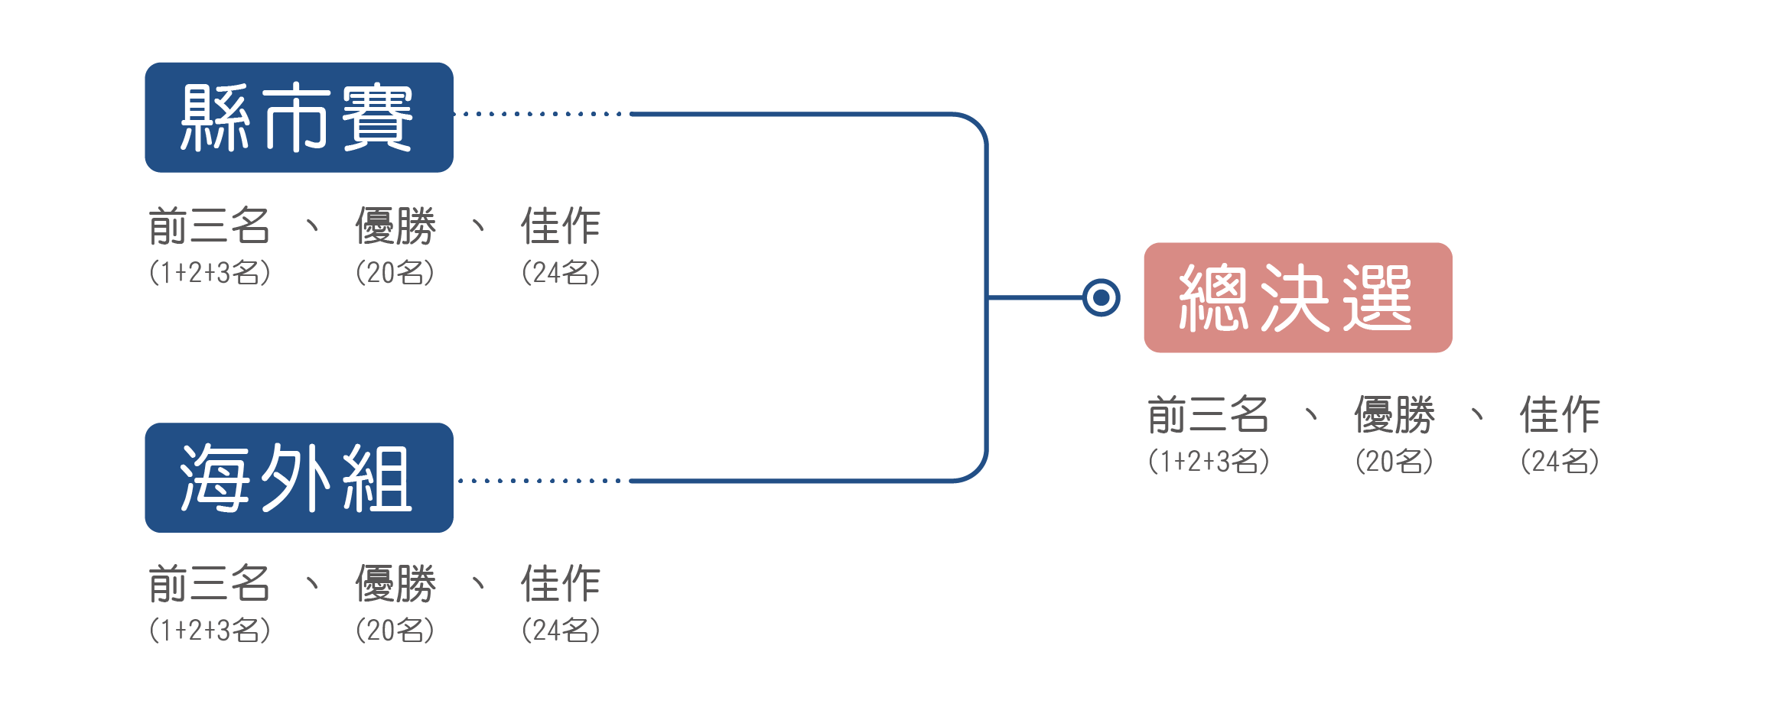
6. 獎勵辦法 Awards available:
展覽：本繪畫比賽之獲獎作品(縣市賽、海外組及總決選)將部分收錄於畫冊出版，總決選獲獎作品將於桃園國際機場展出。
縣市賽 / 海外組獲獎獎勵：
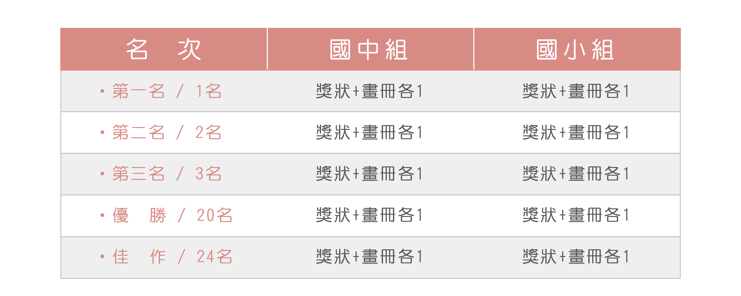
總決選獲獎獎勵 (海外學生將以等值獎品代替)：
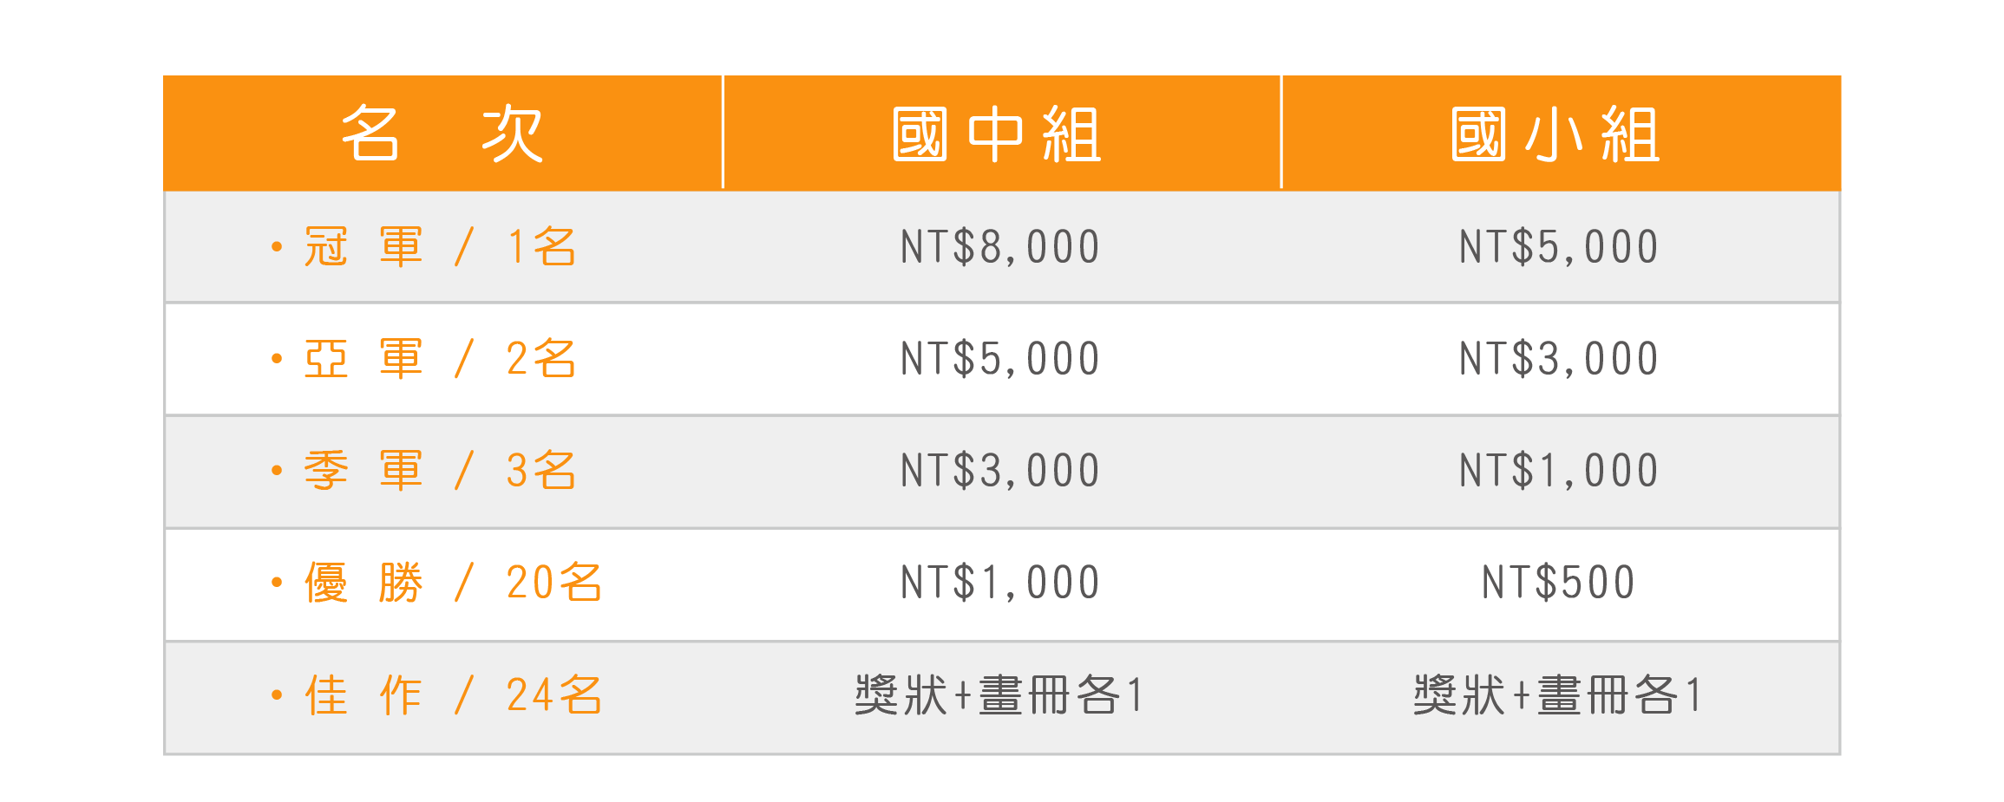
◎全國賽及縣市賽同時獲獎之學生僅贈送畫冊一本。
◎全國賽獲獎學生之指導老師另獲頒感謝狀一紙及畫冊一本。
7. 評分標準 Judging scoring standard:：
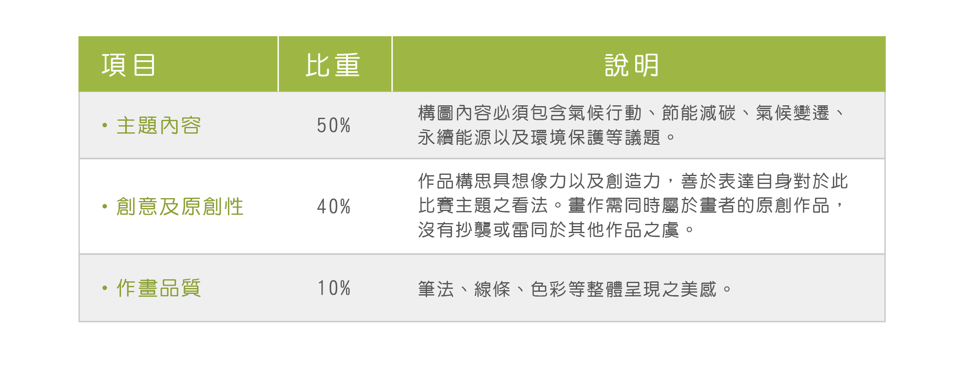
8. 參賽注意事項：
- 每位參賽者以1幅作品為限，且不得為共同創作。
- 作品可以水彩、蠟筆、版畫、水墨、彩色筆等各種繪畫方式表現，勿用素描及剪貼方式參賽，不需裝裱切勿華麗，亦不接受立體作品。
- 由於本比賽為繪畫比賽非海報比賽，請勿於畫作內容中書寫文字及各種環保標章(省水標章、環保標章、碳足跡標章等)，以繪畫方式呈現為主。
- 作品寄送過程如有損毀，恕不負責，請小心包裝。
- 為因應節能減碳，本活動一律採網路報名。
- 參賽作品以未曾發表之原始創作為限，並嚴禁盜用他人作品參選，且不得違反智慧財產權法相關規定，違者一律取消參賽或得獎資格。違者若被原著作者發覺並提出異議時，除依法追回獎勵外，並為違反著作權之法律責任自行負責，概與主辦單位無關。
- 參賽作品概不退件，經決賽評選出之得獎作品，主辦單位擁有典藏、展覽、出版等之權利，>並不另支付日後使用酬勞或權利金，不得異議。
- 參賽者創作時可自行發揮，但勿過度偏離主題。
- 經評選後得獎獎狀寄送方式，採指定單位及收件人姓名（單位為學校之名稱與處室；填寫住家地址則不需指定），以確保每位得獎之學生能在期限內取得獎狀。
- 獎狀、感謝狀上方之學校、姓名等資料均採用報名時所填資訊，請仔細填寫，如有誤植，請立即與基金會反應。
- 獎狀與獎品寄發後會以E-mail通知指定收件人，若一個月內未收到獎狀及獎品，得於10天內來電詢問獎狀寄發狀況。若經郵政資訊查詢確有寄送疏失，得以申請補發，逾期概不受理。
- 主辦單位保有最終修改、變更、活動解釋及取消本活動之權利。
- 報名參賽即表遵守評選規則及主辦單位最後評選結果，針對評選結果不得有異議。

